## 问题思考

在日常使用App过程中，经常会看到App界面有一些弹窗提示（如下图所示）这些提示元素出现后等待3秒左右就会自动消失，那么我们该如何获取这些元素文字内容呢？

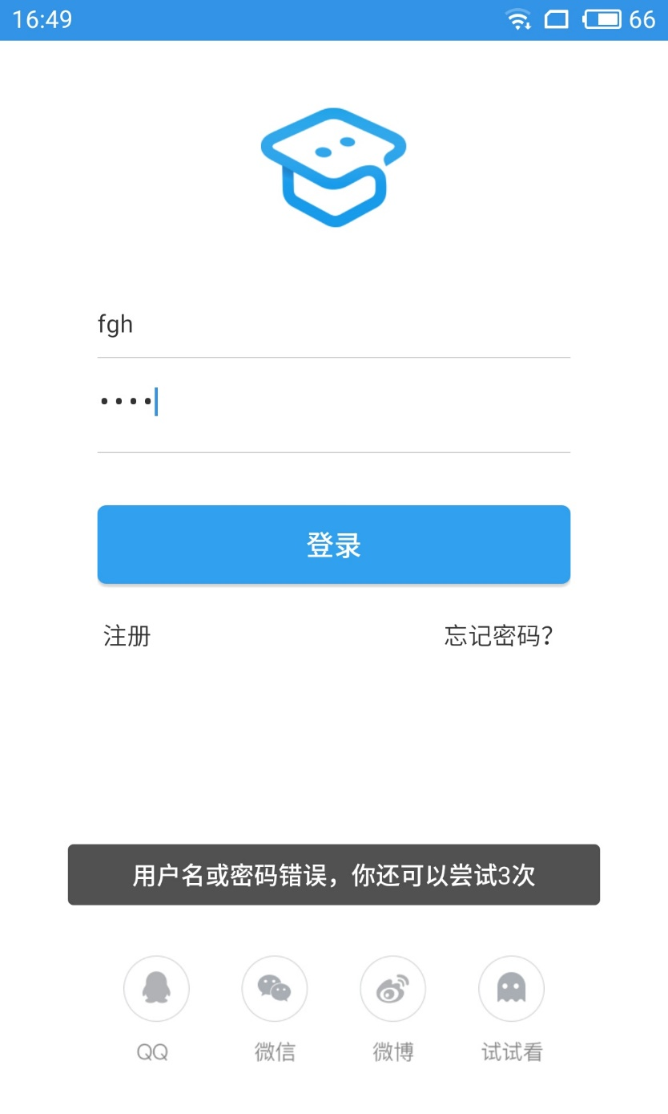

#### Toast简介

Android中的Toast是一种简易的消息提示框。 当视图显示给用户，在应用程序中显示为浮动。和Dialog不一样的是，它永远不会获得焦点，无法被点击。

Toast类的思想就是尽可能不引人注意，同时还向用户显示信息，希望他们看到。而且Toast显示的时间有限，一般3秒左右就消失了。因此使用传统的元素定位工具，我们是无法定位到Toast元素的（传说中低调奢华有内涵）。

#### Appium Toast内容获取

Add ability to verify TOAST messages (these can't be interacted with, only text retrieval allowed)

Appium 1.6.3开始支持识别Toast内容，主要是基于UiAutomator2，因此需要在Capablity配置如下参数：

desired_caps['automationName']='uiautomator2'

安装appium-uiautomator2-driver: 安装命令如下：

cnpm **install** appium-uiautomator2-driver

安装成功后可以在 C:\Users\XXXX\node_modules看到对应的文件：

* _appium-uiautomator2-driver@1.12.0@appium-uiautomator2-driver
* _appium-uiautomator2-server@1.10.0@appium-uiautomator2-server

安装selenium模块

pip install **selenium**

安装完成后使用如下命令检测是否安装成功

*#查看selenium版本*

C:\Users\Shuqing>pip show selenium

Name: selenium

Version: 3.11.0

Summary: Python bindings **for** Selenium

Home-page: https://github.com/SeleniumHQ/selenium/

Author: UNKNOWN

Author-email: UNKNOWN

License: Apache 2.0

Location: c:\python35\**lib**\**site**-**packages**

Requires:

Required-by: Appium-Python-Client

[selenium模块安装视频教程](http://www.51zxw.net/show.aspx?id=60055&cid=615)

#### 测试环境

* jdk版本："1.8.0_05"
* appium版本：1.7.2 （不能低于1.6.3）
* selenium：3.11.0
* 测试设备：Android 5.1.1
* Python：3.5
* 测试App：考研帮Android app V3.1.0

#### 测试场景

进入登录界面输入错误的用户名或者密码，获取Toast内容：

* “用户名或密码错误，你还可以尝试4次”
* “验证失败次数过多，请15分钟后再试”

#### 代码实现

get_toast.py

# coding=utf-8

from find_element.capability **import** driver

from selenium.webdriver.support.ui **import** WebDriverWait

driver.find_element_by_id('com.tal.kaoyan:id/login_email_edittext').clear()

driver.find_element_by_id('com.tal.kaoyan:id/login_email_edittext').send_keys('zxss018')

driver.find_element_by_id('com.tal.kaoyan:id/login_password_edittext').send_keys('zxw2018')

driver.find_element_by_id('com.tal.kaoyan:id/login_login_btn').click()

error_message="用户名或密码错误，你还可以尝试4次"

limit_message="验证失败次数过多，请15分钟后再试"

message='//*[@text=\'{}\']'.format(error_message)

# message='//*[@text=\'{}\']'.format(limit_message)

toast_element=WebDriverWait(driver,5).**until**(lambda x:x.find_element_by_xpath(message))

print(toast_element.**text**)

注意：Toast内容为中文时，顶部必须注释# coding=utf-8 否则会因为编解码导致文字识别失败。

#### 参考资料

<https://testerhome.com/topics/6685>